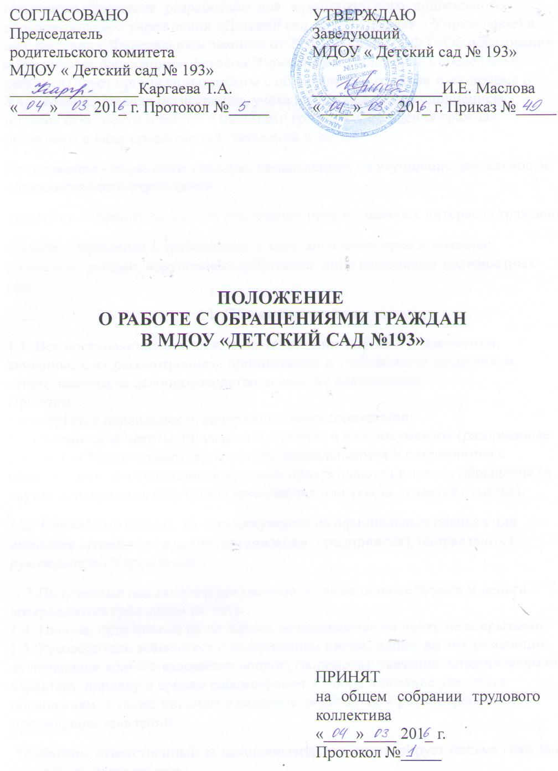Настоящее положение  разработано  для  муниципального дошкольного образовательного учреждения «Детский сад № 193» (далее – Учреждение) в соответствии с Федеральным законом от 29.12.2012 №273-ФЗ «Об образовании в Российской Федерации», Уставом Учреждения. Положение определяет и регламентирует организацию работы с обращениями граждан и их приема в Учреждение, правила регистрации, учета и контроля за их исполнением, порядок отчетности о работе с письмами граждан. Обращения граждан поступают в виде предложений, заявлений и жалоб.

Предложение - обращение граждан, направленное на улучшение деятельности образовательного учреждения.

Заявление - обращение в целях реализации прав и законных интересов граждан.

Жалоба - обращение с требованием о восстановлении прав и законных интересов граждан, нарушенных действиями либо решениями должностных лиц.

**1. Общие положения**.

1.1. Все поступающие в Учреждение обращения граждан и документы, связанные с их рассмотрением, принимаются и учитываются работником, ответственным за делопроизводство, в день их поступления. При этом: *проверяется правильность содержания корреспонденции; *вскрываются конверты, проверяется наличие в них документов (разорванные документы *подклеиваются), конверты подкалываются и сохраняются с обращениями; поступившие документы прикрепляются к тексту обращения (в случае обнаружения отсутствия приложения или текста делается отметка).

1.2.  Служебные письма, то есть документы на официальных бланках или имеющие штамп учреждения (организации, предприятия), направляются руководителю Учреждения.

1.3.Полученные подлинники документов, а также ценные бумаги и деньги возвращаются гражданам по акту. 1.4. Письма, присланные не по адресу, возвращаются на почту не вскрытыми. 1.5. Руководитель знакомится с содержанием писем, пишет на них резолюции, включающие краткое изложение вопрос; (вопросов), указания исполнителям по характеру, порядку и срокам рассмотрения. Особое внимание уделяется обращениям, а также письмам о неудовлетворительном рассмотрении предыдущих заявлений.

*Работник, ответственный за делопроизводство, регистрирует письма граждан в журналах регистрации. *Регистрационный (входящий) номер состоит из порядкового номера поступившего обращения. Регистрационный номер и дата поступления проставляются в правом нижнем углу первой страницы письма. *Если письмо переслано, то указывается, откуда оно поступило (от администрации, органа местного самоуправления, вышестоящей организации и т. д.), проставляются его исходящий номер и дата; вносится краткое содержание письма; делаются отметки о форме и сроке исполнения. *Если заявитель прислал несколько писем, но по разным вопросам, то каждому письму присваивается отдельный регистрационный номер. *Если поступило несколько писем одного и того же содержания и одного автора, то регистрационный номер присваивается один. *Повторным обращениям граждан при их поступлении присваивается очередной регистрационный номер. На обращении делается отметка «повторно» или «многократно».

*Повторными считаются обращения, поступившие от одного и того же лица по одному и тому же вопросу, если со времени подачи первого истек срок рассмотрения или заявитель не удовлетворен данным ему ответом. *Повторные письма, как правило, ставятся на контроль. При заботе с ними подбираются имеющиеся документы по обращениям данного заявителя. *Письма одного и того же лица и по одному и тому же запросу, поступившие до истечения срока рассмотрения, считаются первичными. Не считаются повторными письма одного и того же автора, но по разным вопросам. *При регистрации письма работник, ответственный за делопроизводство, делает копию обращения. Оригинал подшивается в дело, а копия передается исполнителю для работы с письмом и подготовки ответа.

**2. Рассмотрение обращений граждан.**

2.1. Письма граждан после обработки и регистрации передаются на исполнение работникам Учреждения, когда требуется решение руководства - руководителю Учреждения.

2.2. Должностные лица при рассмотрении предложений, заявлений и жалоб обязаны: *внимательно разобраться в их существе, в случае необходимости истребовать нужные документы, направлять работников на места для проверки, принимать другие меры для объективного разрешения вопроса; *принимать обоснованные решения по обращениям, обеспечивать контроль за своевременным и правильным исполнением этих решений; *сообщать гражданам, как правило, в письменной форме о решениях, принятых по их обращениям, с необходимым обоснованием.

2.3. Ответы на обращения граждан дают исполнители за подписью руководителя Учреждения. О характере и форме ответа сообщается работнику, ответственному за делопроизводство, который делает отметку на обращении. 2.4. Письма, вернувшиеся к работнику, ответственному за делопроизводство, как ошибочно направленные или не тщательно исполненные, возвращаются исполнителям на доработку.

2.5. Письма, бессмысленные по содержанию, а также некорректные по тону, подбираются в специальную папку и не рассматриваются. 2.6. Обращения граждан без подписи и указания фамилии, не содержащие данных о месте их жительства, работы или учебы, признаются анонимными.

Анонимные письма, как правило, не рассматриваются.

2.7. Предложения, заявления и жалобы граждан рассматриваются в следующие сроки: *подлежащие направлению в другие организации и учреждения - в течение 5 дней;требующие информации и консультации - до 15 дней; *требующие проверки, изучения и принятия мер - до I месяца. Сроки исполнения писем исчисляются со дня поступление их в Учреждение.

2.8. В тех случаях, когда для разрешения заявления или жалобы необходимо дополнительное изучение, сроки их рассмотрения могут быть в порядке исключения продлены руководителем Учреждения, но не более, чем на один месяц, с сообщением об этом лицу, подавшему заявление или жалобу, или организации, переславшей в Учреждение письмо гражданина. 2.9.  Сроки исполнения писем граждан, по которым необходима подготовка ответов в вышестоящие органы, продлеваются только после согласования с ними, с сообщением об этом автору письма.

3**. Контроль над работой с обращениями граждан.**

 3.1. Исполнение обращений граждан контролируется с целью устранения недостатков в работе Учреждения; оказание помощи заявителям в удовлетворении их законных просьб или восстановлении нарушенных прав; выяснения принимавшихся ранее мер по обращениям граждан или получения справок по вопросам, с которыми они обращаются неоднократно; получения материалов для анализа обращений и информации, а также обеспечения рассмотрения их в сроки, правильного и полного рассмотрения содержащихся в них вопросов.

3.2. Порядок постановки писем на контроль определяют руководитель Учреждения и непосредственно исполнитель(и). *Поступившие в Учреждение письма граждан, требующих сообщить результаты их рассмотрения, ставятся на контроль. 3.3.Контроль осуществляют работники, ответственные за делопроизводство. 3.4.Ход и сроки исполнения предложений, заявлений и жалоб напоминания исполнителям, оформление разрешения на продление срока, доклад руководству о результатах рассмотрения и т. п. фиксируются письменно и прикрепляются к обращению.

3.5. Исполнители писем граждан тщательно анализируют документы, полученные по результатам проверки жалоб, делают заключение о качестве и полноте ответов на все поставленные в них вопросы, в случае необходимости запрашивают дополнительную информацию и вносят предложения руководителю Учреждения по совершенствованию управления. 3.6. Контроль завершается только после вынесения решения и принятия исчерпывающих мер по разрешению предложения, жалобы, заявления. Решение о снятии с контроля обращений принимает руководитель Учреждения. Предложения, заявления и жалобы граждан считаются разрешенными, если рассмотрены все поставленные в них вопросы, по ним приняты необходимые меры, даны исчерпывающие ответы. *Организация контроля, обеспечивающего своевременное, правильное и полное рассмотрение писем и исполнение решений, принятых по предложениям, заявлениям и жалобам граждан, возлагается на работника, ответственного за делопроизводство.

**4. Прием граждан.**

4.1. Работу по организации приема граждан проводит работник, ответственный за делопроизводство.

4.2. Прием посетителей руководителем Учреждения  осуществляется по графику.

4.3. Работник, ответственный за делопроизводство, дает гражданам разъяснения по поднимаемым вопросам, принимает меры по исполнению их просьб, в случае необходимости приглашает работников-специалистов для решения вопросов в зависимости от их специфики.

**5. Организация делопроизводства**.

5.1. Делопроизводство по предложениям, заявлениям и жалобам граждан осуществляется работником, ответственным  за делопроизводство.

5.2. Предложения, заявления и жалобы граждан, копии ответов на них и документы, связанные с их разрешением, формируются в дела в соответствии с утвержденной номенклатурой.  Документы в этих делах располагаются в хронологическом порядке. Каждое предложение, заявление и жалоба и все документы по их рассмотрению и разрешению составляют в деле самостоятельную группу. В случае получения повторного предложения, заявления, жалобы или появления дополнительных документов - подшиваются к данной группе документов.

При формировании дел проверяется правильность направления документов в дело. Неправильно оформленные документы подшивать в дела запрещается.

5.3.Дела с материалами переписки (письменные обращения, ответы, информация образовательного учреждения и др.) хранятся в текущем делопроизводстве.

5.4. Хранение дел с предложениями, заявлениями и жалобами граждан и документами по их исполнению осуществляется в справочных и других целях.

5.5. При уходе в отпуск, отъезде в командировку или увольнении работник обязан передать по указанию руководителя все находящиеся у него на исполнении письма граждан другому работнику, с тем чтобы были приняты меры к их своевременному  разрешению.

5.6.Вновь принятые работники обязаны ознакомиться с настоящей инструкцией.

5.7. Срок хранения заявления, предложения или жалобы граждан и документов, связанных с их рассмотрением и разрешением - пять лет. *По истечении установленного срока хранения документы то предложениям, заявлениям и жалобам граждан подлежат уничтожению в порядке, устанавливаемом Федеральной архивной службой России.

5.8.Личная ответственность за состояние делопроизводства по предложениям, заявлениям и жалобам граждан и сохранность документов возлагается на руководителя Учреждения.

**6. Анализ работы с предложениями, заявлениями и жалобами граждан.**

 Должностные лица систематически анализируют письменные обращения граждан, содержащиеся в них практические замечания с целью своевременного выявления и устранения причин, порождающих нарушение прав и охраняемых законом интересов граждан, обобщают предложения, принимают меры по снижению количества жалоб, уменьшению повторных обращений; вносят руководству предложения по совершенствованию работы.